Các thành viên trong nhóm:

Nguyễn Tiến Dương – KHMT17

Nguyễn Việt Đức– KHMT17

Hà Nhật Minh– KHMT17

Đỗ Văn Thiện– KHMT17

Nguyễn Kim Toàn– KHMT17

**Phần mềm Quản lý Trung tâm học thêm**

1. Kiểu kiến trúc

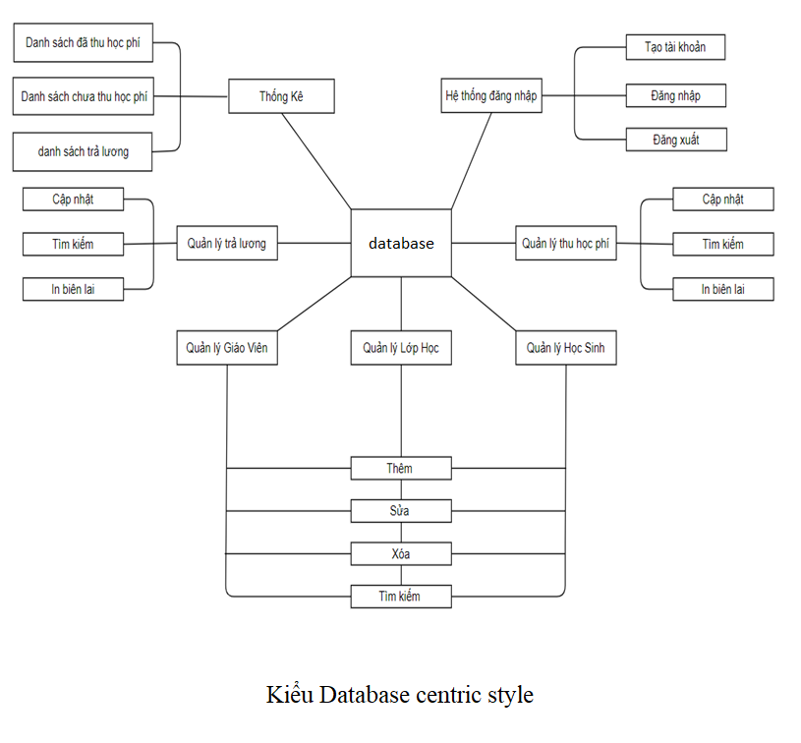

1. Cơ sở dữ liệu

Mô hình liên kết thực thể

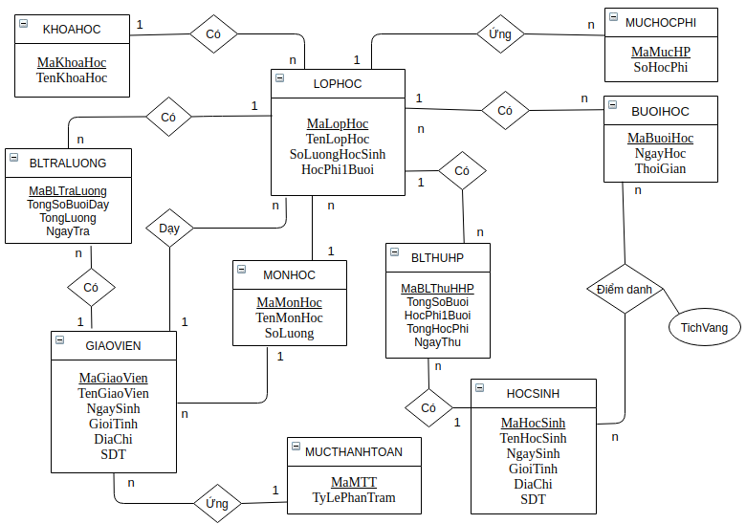

Mô hình quan hệ:

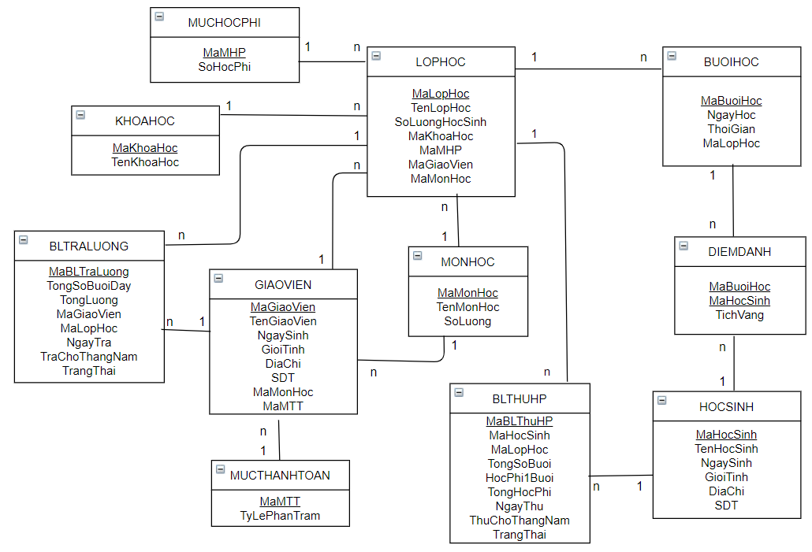

Đặc tả các bảng:

### KHOAHOC

|  |  |  |  |  |
| --- | --- | --- | --- | --- |
| **STT** | **Tên trường** | **Kiểu dữ liệu** | **Ràng buộc toàn vẹn** | **Ghi chú** |
| **1** | **MaKhoaHoc** | **Char(10)** | **Primary Key** | **Mã khóa học** |
| **2** | **TenKhoaHoc** | **NVarchar(100)** |  | **Tên khóa học** |

### MUCHOCPHI

|  |  |  |  |  |
| --- | --- | --- | --- | --- |
| **STT** | **Tên trường** | **Kiểu dữ liệu** | **Ràng buộc toàn vẹn** | **Ghi chú** |
| **1** | **MaMHP** | **Char(10)** | **Primary Key** | **Mã mức học phí** |
| **2** | **SoHocPhi** | **Int** |  | **Số học phí** |

### MONHOC

|  |  |  |  |  |
| --- | --- | --- | --- | --- |
| **STT** | **Tên trường** | **Kiểu dữ liệu** | **Ràng buộc toàn vẹn** | **Ghi chú** |
| **1** | **MaMonHoc** | **Char(10)** | **Primary Key** | **Mã môn học** |
| **2** | **TenMonHoc** | **NVarchar(100)** |  | **Tên môn hoc** |
| **3** | **SoLuong** | **Int** |  | **Số lượng** |

### MUCTHANHTOAN

|  |  |  |  |  |
| --- | --- | --- | --- | --- |
| **STT** | **Tên trường** | **Kiểu dữ liệu** | **Ràng buộc toàn vẹn** | **Ghi chú** |
| **1** | **MaMTT** | **Char(10)** | **Primary Key** | **Mã mức thanh toán** |
| **2** | **TyLePhanTram** | **Int** |  | **Tỷ lệ phần trăm** |

### GIAOVIEN

|  |  |  |  |  |
| --- | --- | --- | --- | --- |
| **STT** | **Tên trường** | **Kiểu dữ liệu** | **Ràng buộc toàn vẹn** | **Ghi chú** |
| **1** | **MaGiaoVien** | **Char(10)** | **Primary Key** | **Mã giáo viên** |
| **2** | **TenGiaoVien** | **NVarchar(100)** |  | **Tên giáo viên** |
| **3** | **NgaySinh** | **Date** |  | **Ngày sinh** |
| **4** | **GioiTinh** | **Char(3)** |  | **Giới tính** |
| **5** | **DiaChi** | **NVarchar(100)** |  | **Địa chỉ** |
| **6** | **SDT** | **Char(10)** |  | **Số điện thoại** |
| **7** | **MaMonHoc** | **Char(10)** | **References** | **Mã môn học** |
| **8** | **MaMTT** | **Char(10)** | **References** | **Mã mức thanh toán** |

### LOPHOC

|  |  |  |  |  |
| --- | --- | --- | --- | --- |
| **STT** | **Tên trường** | **Kiểu dữ liệu** | **Ràng buộc toàn vẹn** | **Ghi chú** |
| **1** | **MaLopHoc** | **Char(10)** | **Primary Key** | **Mã lớp học** |
| **2** | **TenLopHoc** | **NVarchar(100)** |  | **Tên lớp học** |
| **3** | **SoLuongHocSinh** | **Int** |  | **Số lượng học sinh** |
| **4** | **MaKhoaHoc** | **Char(10)** | **References** | **Mã khóa hoc** |
| **5** | **MaMHP** | **Char(10)** | **References** | **Mã mức học phí** |
| **6** | **MaGiaoVien** | **Char(10)** | **References** | **Mã giáo viên** |
| **7** | **MaMonHoc** | **Char(10)** | **References** | **Mã môn học** |

### BLTRALUONG

|  |  |  |  |  |
| --- | --- | --- | --- | --- |
| **STT** | **Tên trường** | **Kiểu dữ liệu** | **Ràng buộc toàn vẹn** | **Ghi chú** |
| **1** | **MaBLTraLuong** | **Char(10)** | **Primary Key** | **Mã bl trả lương** |
| **2** | **TongSoBuoiDay** | **Int** |  | **Tổng số buổi dạy** |
| **3** | **TongLuong** | **Money** |  | **Tổng lương** |
| **4** | **MaGiaoVien** | **Char(10)** | **References** | **Mã giáo viên** |
| **5** | **TraChoThangNam** | **char(20)** |  | **Trả cho tháng năm** |
| **6** | **NgayTra** | **date** |  | **Ngày trả** |
| **7** | **TrangThaiTra** | **nvarchar(100)** |  | **Trạng thái trả** |
| **8** | **MaLopHoc** | **Char(10)** | **References** | **Mã lớp học** |

### BUOIHOC

|  |  |  |  |  |
| --- | --- | --- | --- | --- |
| **STT** | **Tên trường** | **Kiểu dữ liệu** | **Ràng buộc toàn vẹn** | **Ghi chú** |
| **1** | **MaBuoiHoc** | **Char(10)** | **Primary Key** | **Mã buổi học** |
| **2** | **NgayHoc** | **Date** |  | **Ngày học** |
| **3** | **ThoiGian** | **Time** |  | **Thời gian** |
| **4** | **MaLopHoc** | **Char(10)** | **References** | **Mã lớp học** |

### HOCSINH

|  |  |  |  |  |
| --- | --- | --- | --- | --- |
| **STT** | **Tên trường** | **Kiểu dữ liệu** | **Ràng buộc toàn vẹn** | **Ghi chú** |
| **1** | **MaHocSinh** | **Char(10)** | **Primary Key** | **Mã học sinh** |
| **2** | **TenHocSinh** | **NVarchar(100)** |  | **Tên học sinh** |
| **3** | **NgaySinh** | **Date** |  | **Ngày sinh** |
| **4** | **GioiTinh** | **Char(3)** |  | **Giới tính** |
| **5** | **DiaChi** | **NVarchar(100)** |  | **Địa chỉ** |
| **6** | **SDT** | **Char(10)** |  | **Số điện thoại** |

### DIEMDANH

|  |  |  |  |  |
| --- | --- | --- | --- | --- |
| **STT** | **Tên trường** | **Kiểu dữ liệu** | **Ràng buộc toàn vẹn** | **Ghi chú** |
| **1** | **MaBuoiHoc** | **Char(10)** | **Primary Key** | **Mã buổi học** |
| **2** | **MaHocSinh** | **Char(10)** | **Primary Key** | **Mã học sinh** |
| **3** | **TichVang** | **Int** |  | **Tích vắng** |

### BLTHUHP

|  |  |  |  |  |
| --- | --- | --- | --- | --- |
| **STT** | **Tên trường** | **Kiểu dữ liệu** | **Ràng buộc toàn vẹn** | **Ghi chú** |
| **1** | **MaBLThuHP** | **Char(10)** | **Primary Key** | **Mã bl thu học phí** |
| **2** | **TongSoBuoi** | **Int** |  | **Tổng số buổi** |
| **3** | **HocPhi1Buoi** | **Money** |  | **Học phí 1 buổi** |
| **4** | **TongHocPhi** | **Money** |  | **Tổng học phí** |
| **5** | **ThuChoThangNam** | **Char(20)** |  | **Thu cho tháng năm** |
| **6** | **NgayThu** | **date** |  | **Ngày thu** |
| **7** | **TrangThaiThu** | **nvarchar(100)** |  | **Trạng thái thu** |
| **8** | **MaHocSinh** | **Char(10)** | **References** | **Mã học sinh** |
| **9** | **MaLopHoc** | **Char(10)** | **References** | **Mã lớp học** |

*Cơ sở dữ liệu: SQL server management

* Ngôn ngữ lập trình: C#

1. Giao diện người dùng

### 3.3.1. Giao diện Đăng nhập

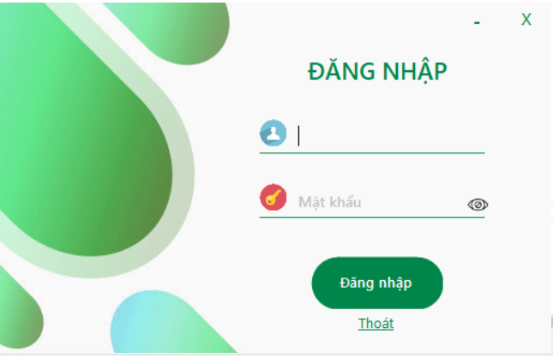

Để tăng tính bảo mật, người sử dụng phải biết được tên đăng nhập và mật khẩu.

### 3.3.2. Giao diện Quản Lý Học Sinh

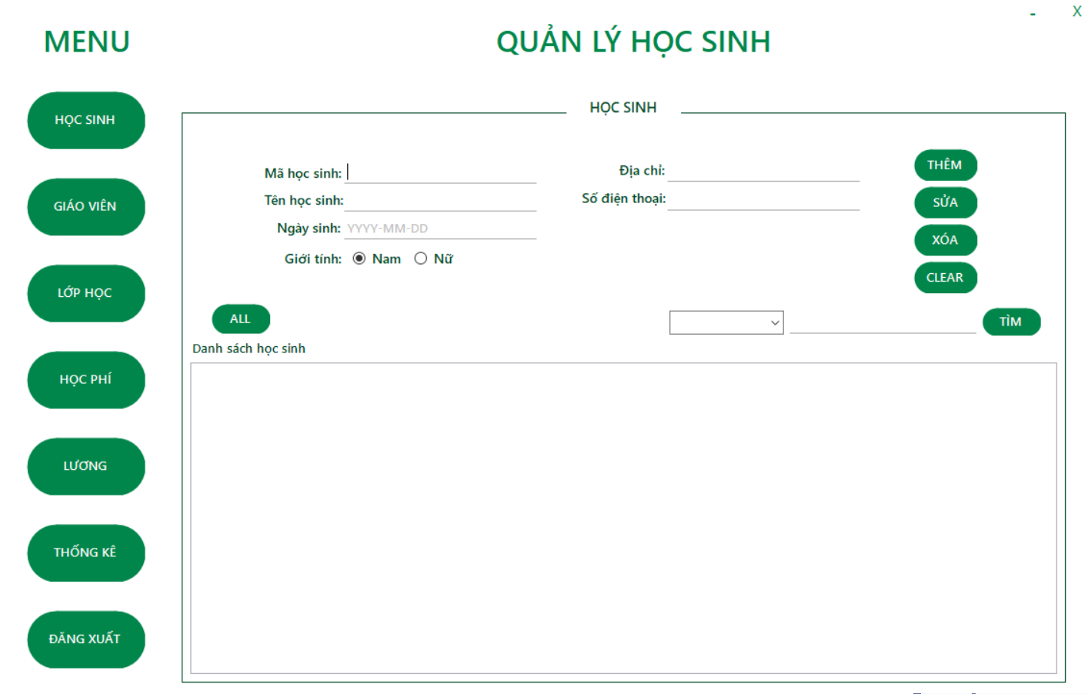

Mô tả chức năng của giao diện Quản Lý Học Sinh

|  |  |  |
| --- | --- | --- |
| STT | Giao diện | Chức năng |
| 1 | Nhập | Nhập vào dữ liệu |
| 2 | Thêm, Sửa, Xóa | Để thêm, sửa, xóa vào bảng học sinh |
| 3 | Clear | Để clear dữ liệu trên các textbox |
| 4 | All | Để hiện thị danh sách học sinh |
| 5 | Tìm | Để tìm kiếm theo mã học sinh |

Mô tả các hàm, thủ tục, trigger được sử dụng trong giao diện Quản lý học sinh

#### 3.3.2.1. Học sinh

* Button Thêm gọi đến proc PROC_INSERT_HOCSINH
* Button Sửa gọi đến proc PROC_UPDATE_HOCSINH
* Button Xóa gọi đến PROC_DELETE_HOCSINH
* Button Tìm (tìm theo mã học sinh) gọi đến function FUNC_SEARCH_HS_MAHS
* Button Tìm (tìm theo tên học sinh) gọi đến function FUNC_SEARCH_HS_TENHS
* Button Tìm (tìm theo ngày sinh) gọi đến function FUNC_SEARCH_HS_NGAYSINH
* Button Tìm (tìm theo giới tính) gọi đến function FUNC_SEARCH_HS_GIOITINH
* Button Tìm (tìm theo địa chỉ) gọi đến function FUNC_SEARCH_HS_DIACHI
* Button Tìm (tìm theo số điện thoại) gọi đến function FUNC_SEARCH_HS_SDT

### 3.3.3. Giao diện Quản Lý Giáo Viên

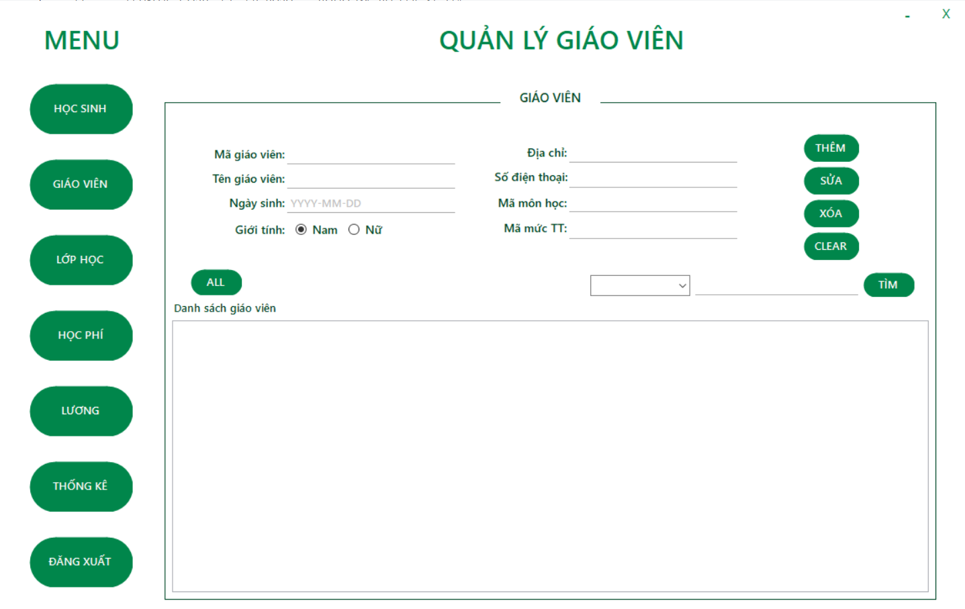

Mô tả chức năng của giao diện Quản Lý Giáo Viên

|  |  |  |
| --- | --- | --- |
| STT | Giao diện | Chức năng |
| 1 | Nhập | Nhập vào dữ liệu |
| 2 | Thêm, Sửa, Xóa | Để thêm, sửa, xóa vào bảng giáo viên và lớp học |
| 3 | Clear | Để clear dữ liệu trên các textbox |
| 4 | All | Để hiện thị danh sách giáo viên và lớp học |
| 5 | Tìm | Để tìm kiếm theo mã giáo viên, mã lớp học |

Mô tả các hàm, thủ tục, trigger được sử dụng trong giao diện Quản lý Giáo Viên

* Button Thêm gọi đến proc PROC_INSERT_GIAOVIEN
* Button Sửa gọi đến proc PROC_UPDATE_GIAOVIEN
* Button Xóa gọi đến proc PROC_DELETE_GIAOVIEN
* Button ALL

Select * from GIAOVIEN

* Button Tìm (tìm theo mã giáo viên) gọi đến function FUNC_SEARCH_GV_MAGV
* Button Tìm (tìm theo tên giáo viên) gọi đến function FUNC_SEARCH_GV_TENGV
* Button Tìm (tìm theo ngày sinh) gọi đến function FUNC_SEARCH_GV_NGAYSINH
* Button Tìm (tìm theo giới tính) gọi đến function FUNC_SEARCH_GV_GIOITINH
* Button Tìm (tìm theo địa chỉ) gọi đến function FUNC_SEARCH_GV_DIACHI
* Button Tìm (tìm theo số điện thoại) gọi đến function FUNC_SEARCH_GV_SDT
* Button Tìm (tìm theo mã môn học) gọi đến function FUNC_SEARCH_GV_MAMH
* Button Tìm (tìm theo mã mức thanh toán) gọi đến function FUNC_SEARCH_GV_MAMTT

### 3.3.4. Giao diện Quản Lý Lớp Học

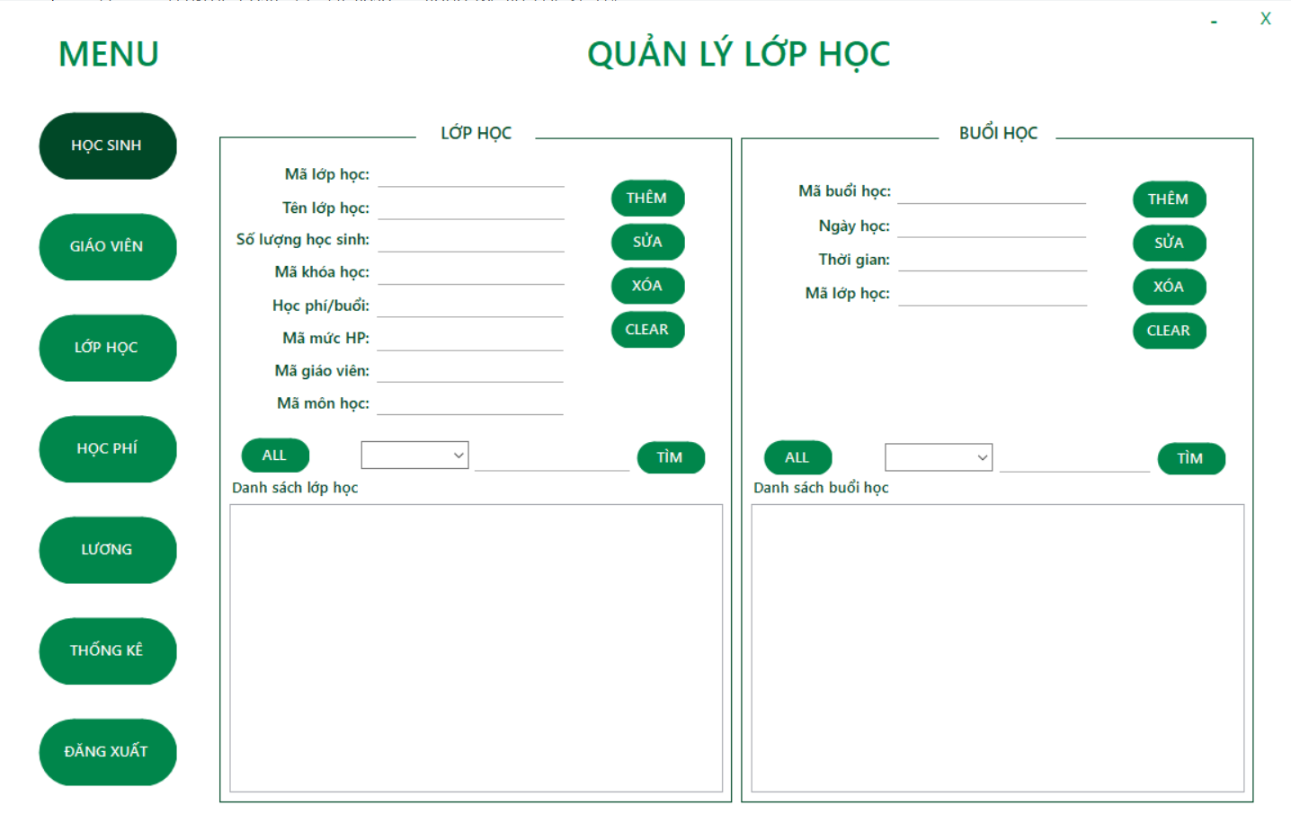

Mô tả chức năng của giao diện Quản Lý Lớp Học

|  |  |  |
| --- | --- | --- |
| STT | Giao diện | Chức năng |
| 1 | Nhập | Nhập vào dữ liệu |
| 2 | Thêm, Sửa, Xóa | Để thêm, sửa, xóa vào bảng học sinh và buổi học |
| 3 | Clear | Để clear dữ liệu trên các textbox |
| 4 | All | Để hiện thị danh sách học sinh, buổi học |
| 5 | Tìm | Để tìm kiếm theo mã học sinh,mã buổi học |

Nút thêm trong buổi học cho phép người dùng khi click vào sẽ hiện lên giao diện Điểm danh

Mô tả chức năng của giao diện điểm danh

|  |  |  |
| --- | --- | --- |
| STT | Giao diện | Chức năng |
| 1 | Hoàn tất | Lưu tất cả dữ liệu đã điểm danh vào phiếu điểm danh |
| 2 | Hủy | Để thêm, sửa, xóa vào bảng học sinh và buổi học |
| 3 | Danh sách học sinh | Hiển thị danh sách học sinh và cho phép NSD tích vắng |

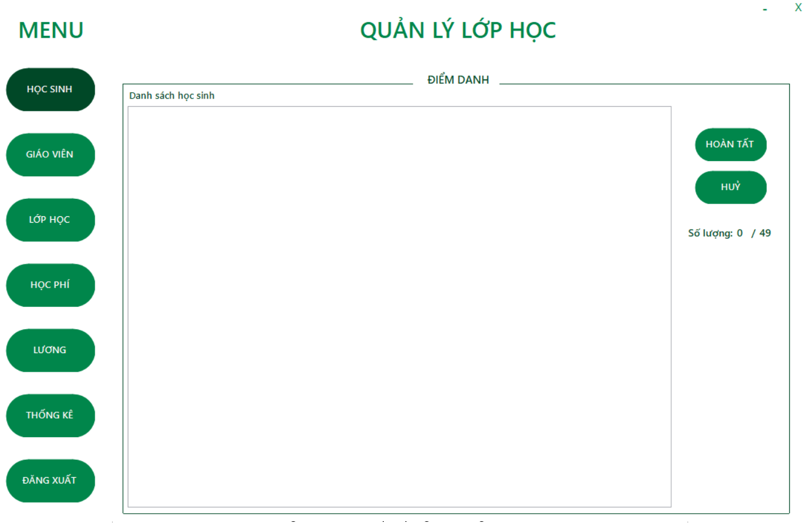

Mô tả các hàm, thủ tục, trigger được sử dụng trong giao diện Quản lý lớp học

#### 3.3.4.1. Lớp Học

* Button Thêm gọi đến proc PROC_INSERT_LOPHOC
* Button Sửa gọi đến proc PROC_UPDATE_LOPHOC
* Button Xóa gọi đến proc PROC_DELETE_LOPHOC
* Button ALL

Select * from GIAOVIEN

* Button Tìm (tìm theo mã lớp học) gọi đến function FUNC_SEARCH_LH_MALH
* Button Tìm (tìm theo tên lớp học) gọi đến function FUNC_SEARCH_LH_TENLH
* Button Tìm (tìm theo số lượng học sinh) gọi đến function FUNC_SEARCH_LH_SLHS
* Button Tìm (tìm theo mã khóa học) gọi đến function FUNC_SEARCH_LH_MAKH
* Button Tìm (tìm theo mã mức học phí) gọi đến function FUNC_SEARCH_LH_MAMHP
* Button Tìm (tìm theo mã giáo viên) gọi đến function FUNC_SEARCH_LH_MAGV
* Button Tìm (tìm theo mã môn học) gọi đến function FUNC_SEARCH_LH_MaMH

#### 3.3.4.2. Buổi Học

* Button Thêm gọi đến proc PROC_INSERT_BUOIHOC
* Button Sửa gọi đến proc PROC_UPDATE_BUOIHOC
* Button Xóa gọi đến proc PROC_DELETE_BUOIHOC
* Button ALL

Select * from BUOIHOC

* Button Tìm (tìm theo mã buổi học) gọi đến function FUNC_SEARCH_BH_MABH
* Button Tìm (tìm theo ngày học) gọi đến function FUNC_SEARCH_BH_NGAYHOC
* Button Tìm (tìm theo thời gian 1 buổi học) gọi đến function FUNC_SEARCH_BH_THOIGIAN
* Button Tìm (tìm theo mã lớp học) gọi đến function FUNC_SEARCH_BH_MALH

### 3.3.5. Giao diện Quản Lý Học Phí

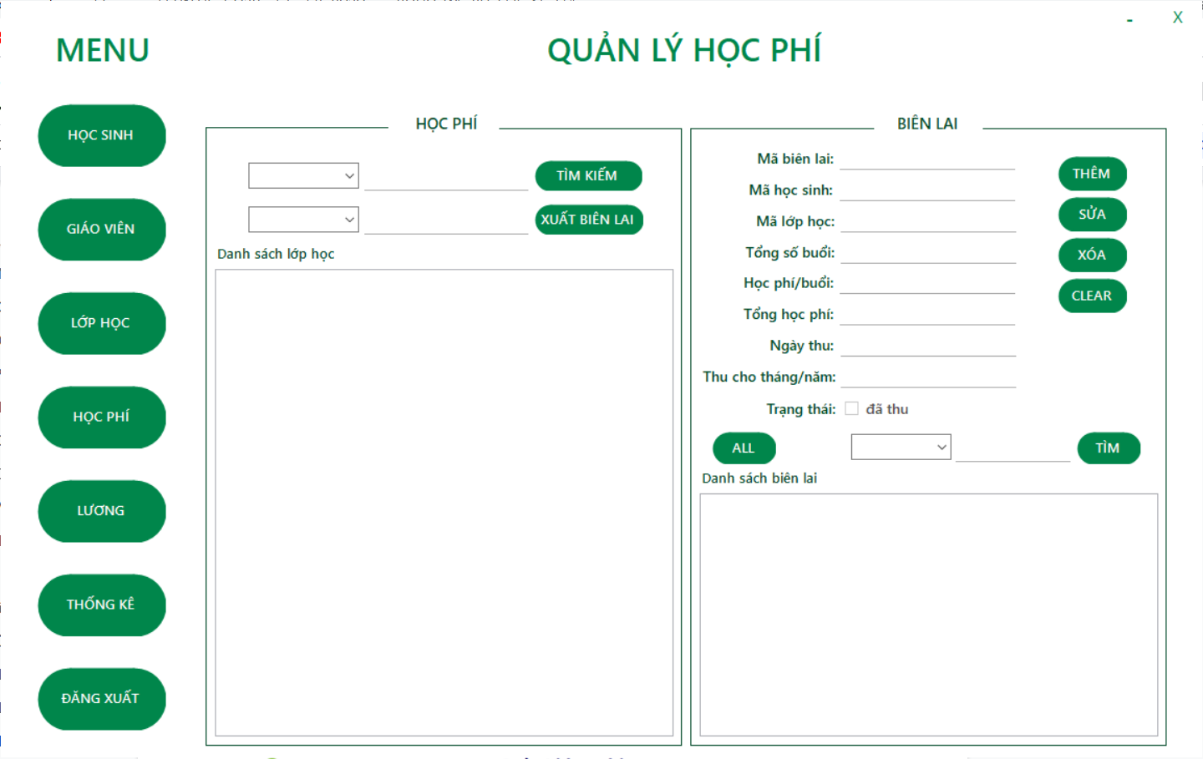

Mô tả chức năng của giao diện Quản Lý Học Phí

|  |  |  |
| --- | --- | --- |
| STT | Giao diện | Chức năng |
| 1 | Nhập | Nhập vào dữ liệu |
| 2 | Thêm, Sửa, Xóa | Để thêm, sửa, xóa vào bảng mức học phí và biên lai thu học phí |
| 3 | Clear | Để clear dữ liệu trên các textbox |
| 4 | All | Để hiện thị danh sách mức học phí và bl thu học phí |
| 5 | Tìm | Để tìm kiếm theo mã mức HP, mã BL thu HP |

Mô tả các hàm, thủ tục, trigger được sử dụng trong giao diện Quản lý học phí

3.3.3.1. Học Phí

* Button Thêm gọi đến proc PROC_INSERT_BLTHUHP
* Button Sửa gọi đến proc PROC_UPDATE_BLTHUHP
* Button Xóa gọi đến proc PROC_DELETE_BLTHUHP
* Button ALL

Select * from BLTHUHP

* Button Tìm (tìm theo mã biên lai thu học phí) gọi đến function FUNC_SEARCH_BLTHUHP_MABL
* Button Tìm (tìm theo mã học sinh) gọi đến function FUNC_SEARCH_BLTHUHP_MAHS
* Button Tìm (tìm theo mã lớp học) gọi đến function FUNC_SEARCH_BLTHUHP_MALH
* Button Tìm (tìm theo tổng số buổi học ) gọi đến function FUNC_SEARCH_BLTHUHP_TONGSB
* Button Tìm (tìm theo học phí 1 buổi) gọi đến function FUNC_SEARCH_BLTHUHP_HP1B
* Button Tìm (tìm theo tổng học phí) gọi đến function FUNC_SEARCH_BLTHUHP_TONGHP

### 3.3.6. Giao diện Quản Lý Lương

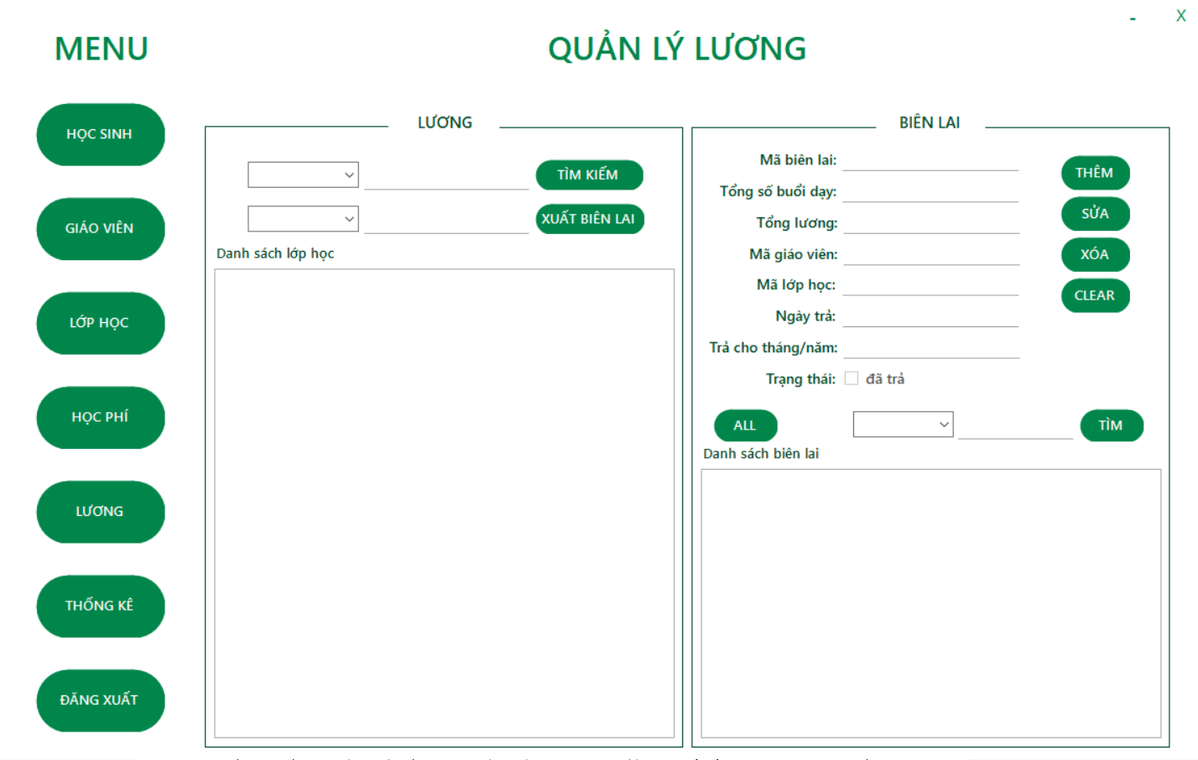

Mô tả chức năng của giao diện Quản Lý Lương

|  |  |  |
| --- | --- | --- |
| STT | Giao diện | Chức năng |
| 1 | Nhập | Nhập vào dữ liệu |
| 2 | Thêm, Sửa, Xóa | Để thêm, sửa, xóa vào bảng mức học phí và biên lai thu học phí |
| 3 | Clear | Để clear dữ liệu trên các textbox |
| 4 | All | Để hiện thị danh sách mức học phí và bl thu học phí |
| 5 | Tìm | Để tìm kiếm theo mã mức HP, mã BL thu HP |

Mô tả các hàm, thủ tục, trigger được sử dụng trong giao diện Quản lý học phí

3.3.3.1. Biên Lai

* Button Thêm gọi đến proc PROC_INSERT_BLTRALUONG
* Button Sửa gọi đến proc PROC_UPDATE_BLTRALUONG
* Button Xóa gọi đến proc PROC_DELETE_BLTRALUONG
* Button ALL

Select * from BLTRALUONG

* Button Tìm (tìm theo mã biên lai) gọi đến function FUNC_SEARCH_BLTRALUONG_MABL
* Button Tìm (tìm theo mã giáo viên) gọi đến function FUNC_SEARCH_BLTRALUONG_MAGV
* Button Tìm (tìm theo mã lớp học) gọi đến function FUNC_SEARCH_BLTRALUONG_MALH
* Button Tìm (tìm theo tổng số buổi dạy) gọi đến function FUNC_SEARCH_BLTRALUONG_TONGSBD
* Button Tìm (tìm theo tổng lương) gọi đến function FUNC_SEARCH_BLTRALUONG_TONGLUONG

### 3.3.7. Giao diện thống kê dữ liệu

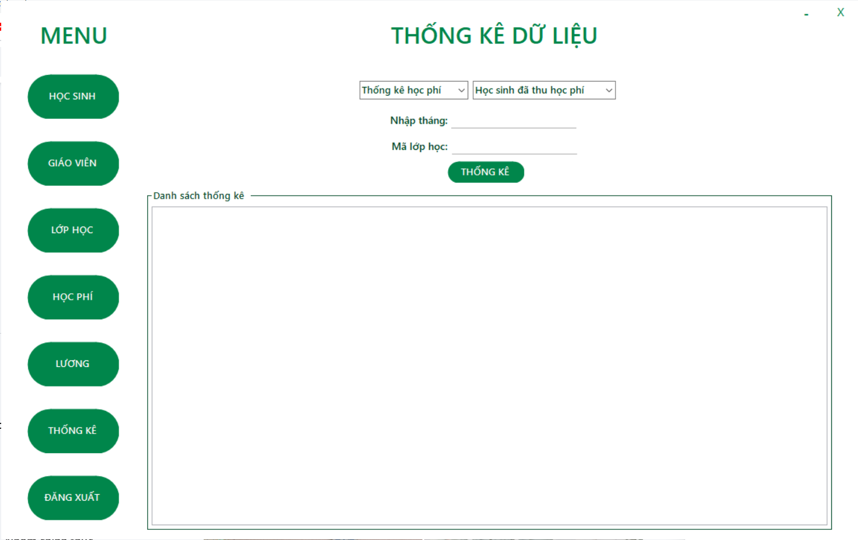

Sử dụng 2 combo box để lọc dữ liệu mà người dùng muốn thống kê

* thống kê học phí: học sinh đã nộp học phí, học sinh chưa nộp học phí
* thống kê lương: giáo viên đã trả lương, giáo viên chưa trả lương

Button Thống kê: thực hiện truy vấn qua dữ liệu đã lọc ở trên